107年度適應體育倡議工作坊(北區) 報名簡章

- 主辦單位：
教育部體育署

- 承辦單位：
國立臺灣師範大學體育研究發展中心

- 協辦單位：
國立臺灣師範大學特殊教育學系
- 參加對象：(擇一即可)
    - 各級學校體育、特教教師
    - 身心障礙學生家長
    - 特教、體育相關科系學生
    - 對適應體育有興趣者
- 地點：
國立臺灣師範大學 圖書館校區 博愛樓一樓113教室
(台北市和平東路一段129號)
- 辦理時間及課程內容：
日期 | 課程表 | 課程主題 | 內容 | 講師
7  月  7  日(六) | 第一梯次  09：00-  12：00 | 適應體育倡議 | - 適應體育推動現況  - 適應體育實務分享 | 適應體育推動現況：  陳勇安  老師  適應體育實務分享：  章金德  老師
7  月  7  日(六) | 第二梯次  13：00-  16：00 | 適應體育倡議 | - 適應體育推動現況  - 適應體育實務分享 | 適應體育推動現況：  陳勇安  老師  適應體育實務分享：  章金德  老師

- 報名方式：
    - 網址： https://goo.gl/forms/GZLIGWH7W8h0RDv32
    - 上臉書粉絲團
      - 搜尋「推展學校適應體育計畫」

      - 第一篇文章點選更多

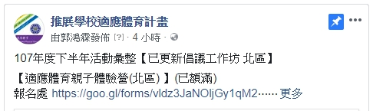

      - 點選適應體育倡議工作坊（北區）報名處網址

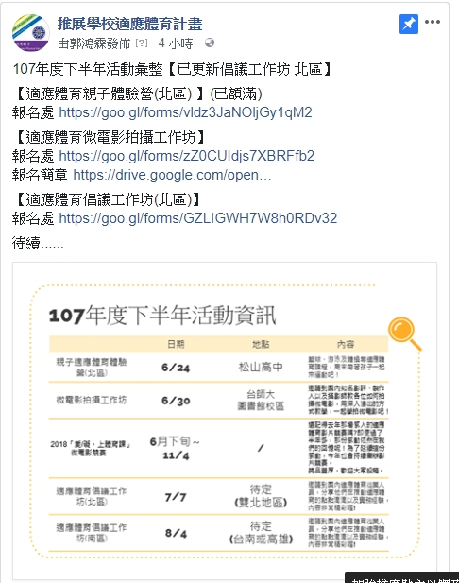

      - 即可填寫報名表

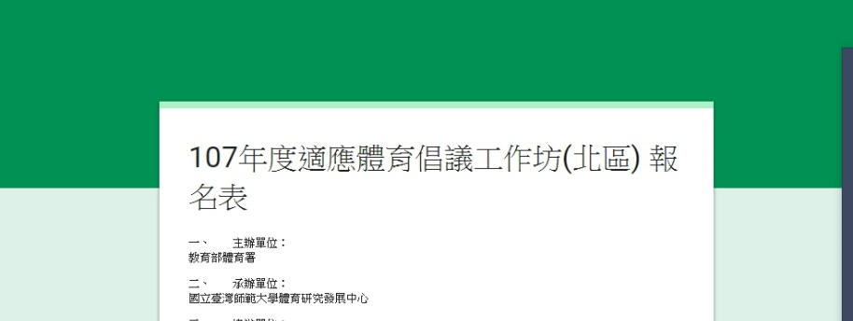

- 聯絡人：
國立臺灣師範大學體育研究發展中心 郭鴻霖專案助理 02-77346490

※備 註：
1.參加學員請準時出席。
2.本活動為半日課程，不提供餐點與飲料，若有需求者請自行安排。
3.每梯次限40人。
4.即日起報名至6月25日(一)額滿為止。

